№25-13 2025（令和7）年6月24日
全保協ニュース
〔協議員情報〕
全 国 保 育 協 議 会
TEL. 03-3581-6503 FAX. 03-3581-6509
ホームページアドレス〔 https://www.zenhokyo.gr.jp 〕

－今号の目次－
- 令和8年度予算要望活動を実施（保育三団体協議会） １
-----------------------------------------------------------------------------------------------------------------------------------------
◆ 令和8年度予算要望活動を実施（保育三団体協議会）

令和7年6月17日、本会奥村尚三会長は、保育三団体協議会として「令和8年度保育関係予算要望」活動を行い、全国私立保育連盟 川下勝利会長、日本保育協会 吉田学理事長とともに、こども家庭庁および自由民主党全国保育関係議員連盟（以下、自民党保育議連）会長等を訪問しました。
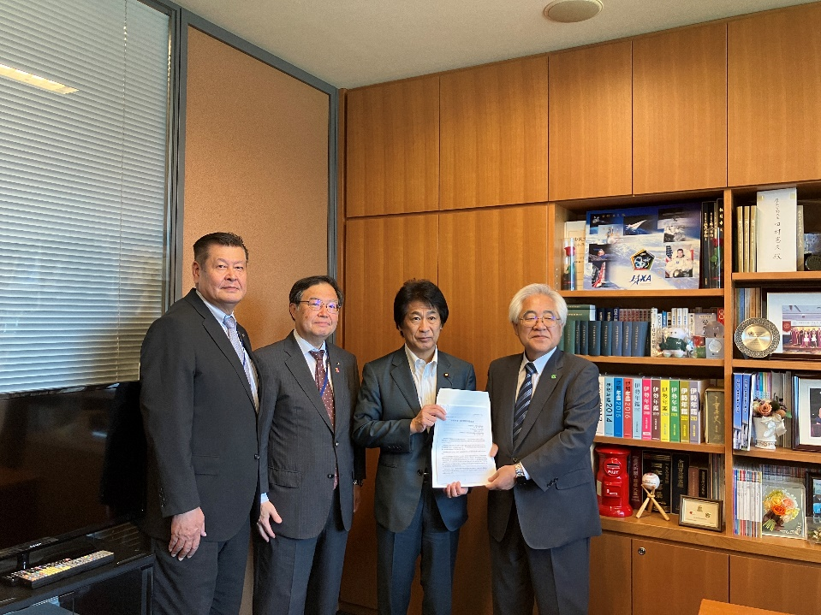
田村憲久衆議院議員（自民党保育議連会長）、有村治子参議院議員、こども家庭庁には、保育三団体の長が要望書を手交するとともに、要望内容をはじめ、保育をとりまく現状について意見交換を行いました。
これまで要望してきた「人口減少地域への対応」「保育士の処遇改善」「就学前教育・保育設備整備交付金」については、令和6年度補正予算案（No.24-28既報）においてその対応が示され、令和7年度予算案（No.24-32既報）において、1歳児の配置基準の改善や公定価格の定員区分の見直し等が示されました。一方、実現していない項目や職員配置基準の改善等については、今後も要望を続けてまいります。
田村憲久 自民党保育議連会長に要望書を手交
なお、同日には、衆議院第一議員会館、衆議院第二議員会館、参議院議員会館の自民党保育議連所属議員を訪問し、要望活動を実施しました（約170名の保育議連各議員に対する要望活動は保育三団体協議会が分担して実施）。
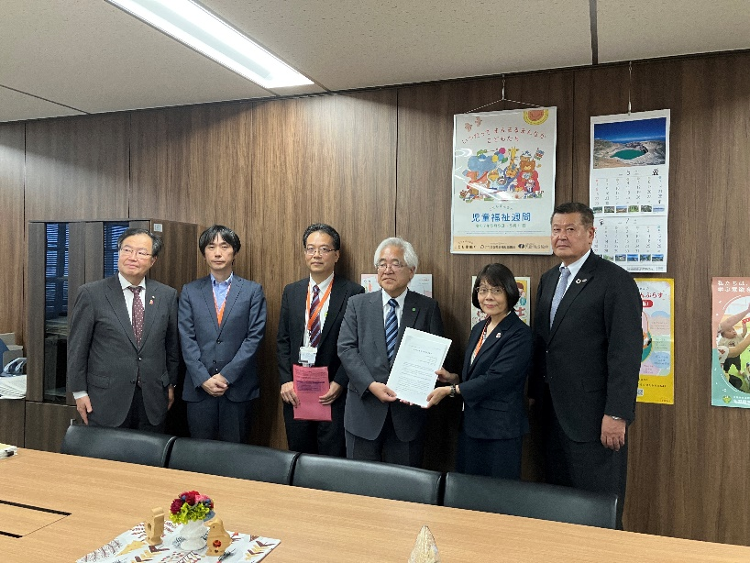
今回は、令和8年度保育関係予算の策定に向けて、下記の事項について要望しています。要望書の詳細は、全保協ホームページに掲載予定です。

こども家庭庁（藤原成育局長、竹林審議官、栗原保育政策課長）に要望書を手交

令和8年度保育関係予算要望（概要）
- 人口減少地域においても、すべての子どもの育ちを保障してください
- すべての子どもの育ちを保障し、安全・安心な保育を継続するため、公定価格を充実させてください
（1）公定価格の改善
（2）保育士等の配置改善
（3）その他の職員の配置改善
（4）保育DXを推進するための経費
- 急激な物価高騰への対応をお願いします
- 「こども誰でも通園制度」を真に子どものための制度としてください
- 社会福祉施設職員等退職手当共済制度における公費助成を堅持・継続してください
- 保育所・保育指針等の改訂に際し、現行の三要領・指針をこどもまんなかの理念に沿って見直してください
- すべての子どもの育ちを保障するため、恒久的な財源を確保してください

